**Borrar la caché**

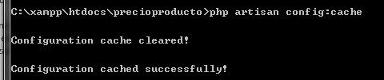

Borrado de caché más profundo y que genere de nuevo los archivos de migración

Y antes hace un php migrate:rollback

/*Hacer un borrado de caché más fuerte*/

***Composer dump-autoload***

**Creamos el Model y el Controller**



-m -> de migración

-mc -> de migración y crea un controller

Php artisan migrate

Migra todo lo que hemos dicho antes, crea la tabla, etc.

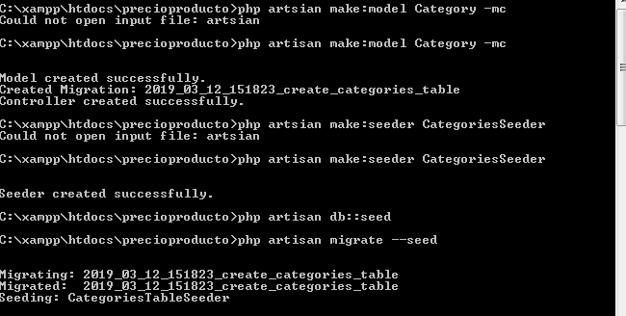

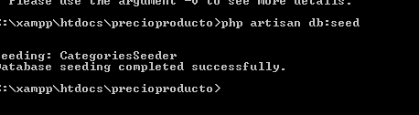

Cuando está creada la migración poner los campos

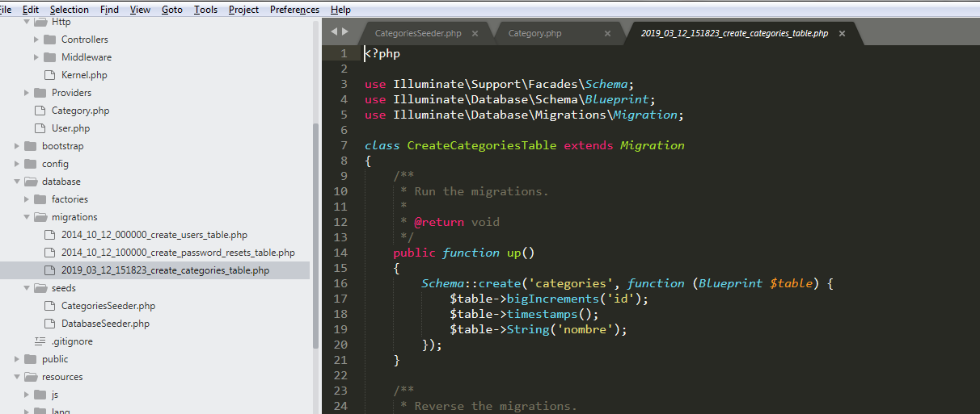

Para insertar datos de prueba (relleno). Ir a la carpeta seed

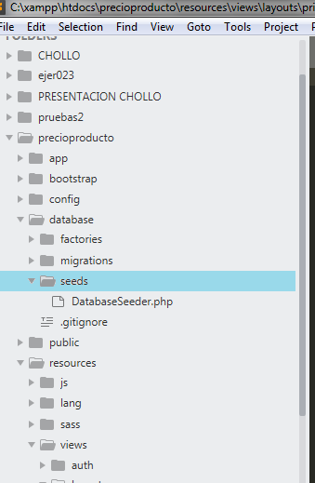



Lo que genera

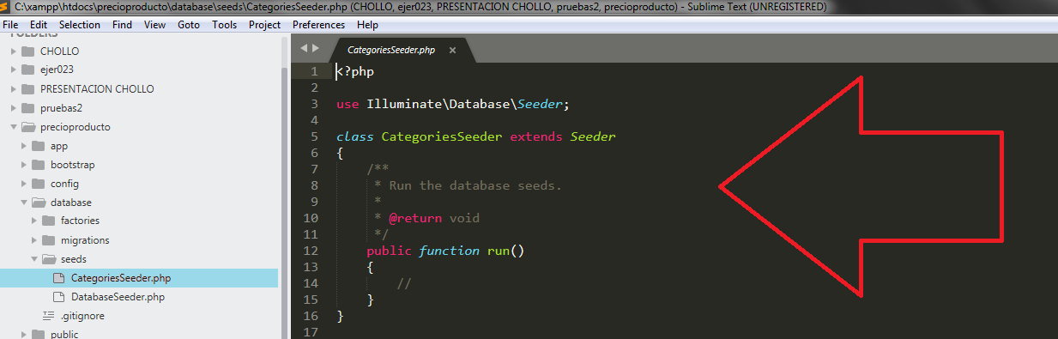

Generar los datos



Php artisan migrate:rollback

Hace un golpe la migración y mete los datos

**Php artisan migrate –seed**

En el controller

/*Cargar las categorías->LISTAR = SELECT * FROM CATEGORIAS*/

$categorias=Category::all();

/* dd ($categorías); -> antes var_dump */